Big mouth
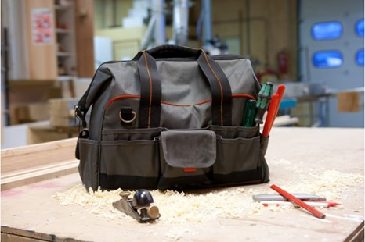
Radio & gereedschapstas
- Gemakkelijke brede boven-opening
- Blijft altijd rechtop staan, ook open
- Heavy Duty professionele kwaliteit
- Dubbelwandig
- Ideaal voor uw compacte werkradio en gereedschap
- Passend voor alle radio’s behalve voor ROCKBULL, ROCKHART en ROCKHART BT

